第八章 财务报告

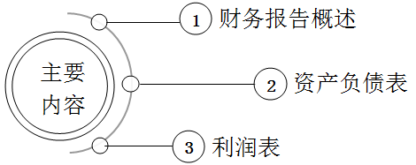

一、财务报告概述
（一）财务报告及其目标
财务报告是指企业对外提供的反映企业某一特定日期的财务状况和某一会计期间的经营成果、现金流量等会计信息的文件。编制财务报表的目标是向财务报表使用者提供与企业财务状况、经营成果和现金流量等有关的会计信息，反映企业管理层受托责任履行情况，有助于财务报告使用者作出经济决策。
（二）财务报表的组成
财务报表是对企业财务状况、经营成果和现金流量的结构性表述。一套完整的财务报表至少应当包括资产负债表、利润表、现金流量表、所有者权益（或股东权益）变动表以及附注。
二、资产负债表
（一）资产负债表概述
资产负债表是指反映企业在某一特定日期的财务状况的报表。
资产=负债+所有者权益
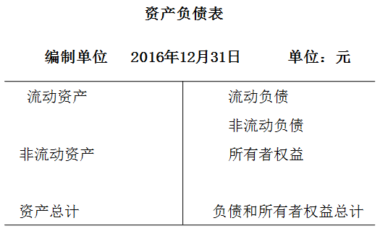

（二）资产负债表结构
我国企业的资产负债表采用账户式结构。账户式资产负债表分左右两方，左方为资产项目，大体按资产的流动性大小排列，流动性大的资产如“货币资金”、“以公允价值计量且其变动计入当期损益的金融资产”等排在前面，流动性小的资产如“长期股权投资”、“固定资产”等排在后面。右方为负债及所有者权益项目，一般按要求清偿时间的先后顺序排列：“短期借款”、“应付票据”、“应付账款”等需要在一年以内或者长于一年的一个正常营业周期内偿还的流动负债排在前面，“长期借款”等在一年以上才需偿还的非流动负债排在中间，在企业清算之前不需要偿还的所有者权益项目排在后面。
（三）资产负债表的编制
资产负债表的各项目均需填列“年初余额”和“期末余额”两栏。
资产负债表“年初余额”栏内各项数字，应根据上年末资产负债表的“期末余额”栏内所列数字填列。
资产负债表的“期末余额”栏内各项数字，其填列方法如下：
1.根据总账科目的余额填列。
资产负债表中的有些项目，可直接根据有关总账科目的余额填列，如“短期借款”、“应付票据”、“应付职工薪酬”等项目；有些项目，则需根据几个总账科目的期末余额计算填列，如“货币资金”项目，需根据“库存现金”、“银行存款”、“其他货币资金”三个总账科目期末余额合计填列。
2.根据有关明细科目的余额计算填列
资产负债表中的有些项目，需要根据明细科目余额计算填列，如“应付账款”项目，需要分别根据“应付账款”和“预付账款”两科目所属明细科目的期末贷方余额计算填列等。

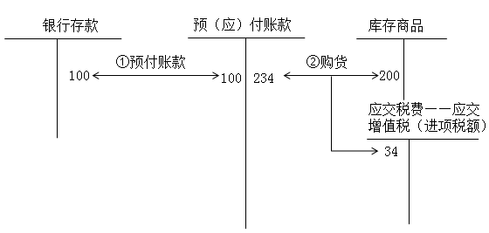

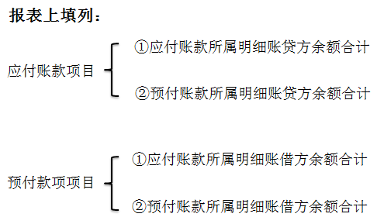

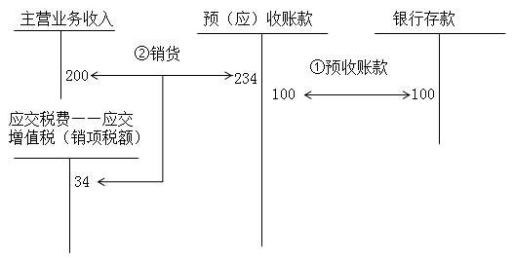

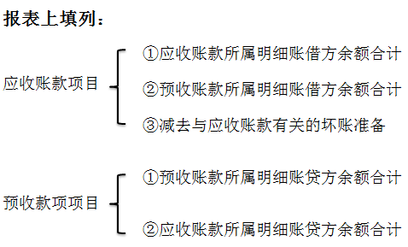

3.根据总账科目和明细科目的余额分析计算填列
资产负债表的有些项目，需要依据总账科目和明细科目两者的余额分析填列，如“长期借款”项目，应根据“长期借款”总账科目余额扣除“长期借款”科目所属的明细科目中将在资产负债表日起一年内到期、且企业不能自主地将清偿义务展期的长期借款后的金额填列。
4.根据有关科目余额减去其备抵科目余额后的净额填列
如资产负债表中的“应收账款”、“长期股权投资”等项目，应根据“应收账款”、“长期股权投资”等科目的期末余额减去“坏账准备”、“长期股权投资减值准备”等科目余额后的净额填列；“固定资产”项目，应根据“固定资产”科目期末余额减去“累计折旧”、“固定资产减值准备”科目余额后的净额填列；“无形资产”项目，应根据“无形资产”科目期末余额减去“累计摊销”、“无形资产减值准备”科目余额后的净额填列。
【例题】某企业2016年12月31日“固定资产”科目余额为1 000万元，“累计折旧”科目余额为300万元，“固定资产减值准备”科目余额为50万元。计算该企业2016年12月31日资产负债表“固定资产”的金额。
固定资产项目金额＝1 000-300-50=650（万元）。
5.综合运用上述填列方法分析填列
如资产负债表中的“存货”项目，需根据“原材料”、“库存商品”、“委托加工物资”、“周转材料”、“材料采购”、“在途物资”、“发出商品”、“材料成本差异”等总账科目期末余额的分析汇总数，再减去“存货跌价准备”备抵科目余额后的净额填列。
【例题】某企业2016年12月31日“工程物资”科目的余额为100万元，“发出商品”科目的余额为80万元，“原材料”科目的余额为100万元，“材料成本差异”科目的贷方余额为10万元，“存货跌价准备”科目的贷方余额为5万元。假定不考虑其他因素，计算该企业2016年12月31日资产负债表中“存货”。
资产负债表中“存货”项目的金额=80+100-10-5=165（万元）。
三、利润表
（一）利润表概述
利润表是指反映企业在一定会计期间的经营成果的报表。
（二）利润表的结构
利润表
编制单位：长江公司 2016年度 单位：万元
项目 | 本期金额
一、营业收入
减：营业成本
营业税金及附加
销售费用
管理费用
财务费用
资产减值损失
加：公允价值变动收益（损失以“-”号填列）
投资收益（损失以“-”号填列）
二、营业利润（亏损以“-”号填列）
加：营业外收入
减：营业外支出
三、利润总额（亏损总额以“-”号填列）
减：所得税费用
四、净利润（净亏损以“-”号填列）
五、其他综合收益
六、综合收益总额
七、每股收益

（三）利润表的编制
1.利润表项目的填列方法
我国企业的利润表采用多步式格式，分以下三个步骤编制：
第一步，以营业收入为基础，减去营业成本、营业税金及附加、销售费用、管理费用、财务费用、资产减值损失，加上公允价值变动收益(减去公允价值变动损失)和投资收益(减去投资损失)，计算出营业利润；
第二步，以营业利润为基础，加上营业外收入，减去营业外支出，计算出利润总额；
第三步，以利润总额为基础，减去所得税费用，计算出净利润(或净亏损)；
第四步，以净利润为基础，加上其他综合收益，计算出综合收益总额。
2.利润表项目的填列说明
（1）“营业收入”项目，反映企业经营主要业务和其他业务所确认的收入总额。本项目应根据“主营业务收入”和“其他业务收入”科目的发生额分析填列。
（2）“营业成本”项目，反映企业经营主要业务和其他业务所发生的成本总额。本项目应根据“主营业务成本”和“其他业务成本”科目的发生额分析填列。
（3）“营业税金及附加”项目，反映企业经营业务应负担的消费税、营业税、城市维护建设税、资源税、土地增值税和教育费附加等。本项目应根据“营业税金及附加”科目的发生额分析填列。
（4）“销售费用”项目，反映企业在销售商品过程中发生的包装费、广告费等费用和为销售本企业商品而专设的销售机构的职工薪酬、业务费等经营费用。本项目应根据“销售费用”科目的发生额分析填列。
（5）“管理费用”项目，反映企业为组织和管理生产经营发生的管理费用。本项目应根据“管理费用”科目的发生额分析填列。
（6）“财务费用”项目，反映企业筹集生产经营所需资金等而发生的筹资费用。本项目应根据“财务费用”科目的发生额分析填列。
（7）“资产减值损失”项目，反映企业各项资产发生的减值损失。本项目应根据“资产减值损失”科目发生额分析填列。
（8）“公允价值变动收益”项目，反映企业应当计入当期损益的资产或负债公允价值变动收益。本项目应根据“公允价值变动损益”科目的发生额分析填列，如为净损失，本项目以“－”号填列。
（9）“投资收益”项目，反映企业以各种方式对外投资所取得的收益。本项目应根据“投资收益”科目的发生额分析填列。如为投资损失，本项目用“－”号填列。
（10）“营业利润”项目，反映企业实现的营业利润。如为亏损，本项目以“一”号填列。
（11）“营业外收入”项目，反映企业发生的与经营业务无直接关系的各项收入。本项目应根据“营业外收入”科目的发生额分析填列。
（12）“营业外支出”项目，反映企业发生的与经营业务无直接关系的各项支出。本项目应根据“营业外支出”科目的发生额分析填列。
（13）“利润总额”项目，反映企业实现的利润。如为亏损，本项目以“－”号填列。
（14）“所得税费用”项目，反映企业应从当期利润总额中扣除的所得税费用。本项目应根据“所得税费用”科目的发生额分析填列。
（15）“净利润”项目，反映企业实现的净利润。如为亏损，本项目以“－”号填列。
（16）“其他综合收益”项目，反映企业根据企业会计准则规定未在损益中确认的各项利得和损失扣除所得税后影响的净额。
（17）“综合收益总额”项目，反映企业净利润与其他综合收益的合计金额。
（18）“每股收益”项目，包括基本每股收益和稀释每股收益两项指标，反映普通股或潜在普通股已公开交易的企业，以及正在公开发行普通股或潜在普通股过程中的企业的每股收益信息。
【例题】某企业2016年发生的营业收入为1 000万元，营业成本为600万元，销售费用为20万元，管理费用为50万元，财务费用为10万元，投资收益为40万元，资产减值损失为70万元（损失），公允价值变动损益为80万元（收益），营业外收入为25万元，营业外支出为15万元。计算该企业2016年的营业利润。
该企业2016年的营业利润=1 000-600-20-50-10+40-70+80=370（万元）。

附本讲随堂练习供学员练习

一、单项选择题
1.以下项目中，应根据利润表中相关项目计算填列的是（ ）。
A.营业成本
B.销售费用
C.净利润
D.营业收入
2.资产负债表是反映企业某一特定日期（ ）的会计报表。
A.权益变动情况
B.财务状况
C.经营成果
D.现金流量
3.下列项目中，（ ）是会计核算的最终成果。
A.会计账簿
B.会计凭证
C.会计报告
D.经营业绩
4.部分账户的期末余额如下：应收账款总账借方余额50万元，其明细账中借方余额55万元，贷方余额5万元；预收账款总账贷方余额5万元，其明细账中借方余额3万元，贷方余额8万元；坏账准备贷方余额1万元。则资产负债表的“预收账款”项目应填列的金额为（ ）万元。
A.10
B.5
C.13
D.8
二、多项选择题
1.财务会计报告反映的内容主要包括企业（ ）。
A.某一特定日期的财务状况
B.某一会计期间的经营成果
C.某一会计期间的成本费用
D.某一会计期间的现金流量
2.下列各项中，属于财务报表的有（ ）。
A.利润表
B.资产负债表
C.现金流量表
D.所有者权益变动表
3.下列各项中，属于企业资产负债表提供的信息有（ ）。
A.企业资产的构成及其状况
B.企业的负债总额及其结构
C.企业的利润形成
D.企业的所有者权益状况
4.资产负债表中，需根据有关总账账户期末余额分析、计算填列的项目有（ ）。
A.货币资金
B.预付账款
C.存货
D.短期借款
三、判断题
1.企业编制会计报表的目的是满足投资者的需要。（ ）
2.资产负债表的“年初数”栏内各项数字，一般应根据上年末资产负债表的“期末数”栏内所列数字填列。（ ）
3.资产、负债和所有者权益三项会计要素是资金运动的动态表现，反映企业的财务状况，是资产负债表的基本要素。（ ）
4.在我国，企业应当采用多步式格式编制利润表。（ ）
四、计算分析题
假定海天公司无纳税调整事项，适用的所得税税率为25%，年末按净利润的10%提取法定盈余公积，2015年损益类科目发生额资料如下：（单位：元）

科目 | 金额
主营业务收入 | 380 000（贷）
主营业务成本 | 120 000（借）
其他业务收入 | 100 000（贷）
其他业务成本 | 64 000（借）
营业税金及附加 | 18 000（借）
销售费用 | 27 000（借）
管理费用 | 57 000（借）
财务费用 | 15 000（借）
资产减值损失 | 1 700（借）
公允价值变动损益 | 11 000（借）
投资收益 | 32 000（贷）
营业外收入 | 43 000（贷）
营业外支出 | 18 000（借）

要求：根据上述资料计算填列以下金额。
（1）2015年实现的营业利润（ ）元。
（2）2015年实现的利润总额（ ）元。
（3）2015年应缴纳的所得税（ ）元。
（4）2015年实现的净利润（ ）元。
（5）2015年提取的法定盈余公积（ ）元。

参考答案与解析

一、单项选择题
1.
【答案】C
【解析】在利润表中“营业利润”“利润总额”“净利润”等项目根据该表中相关项目计算填列。
2.
【答案】B
3.
【答案】C
【解析】会计报告是会计核算的最终成果，也是会计核算工作的总结。
4.
【答案】C
【解析】资产负债表中预收账款余额为应收账款明细账中贷方余额5万元与预收账款明细账中贷方余额8万元之和，即5+8=13（万元）。
二、多项选择题
1.
【答案】ABD
【解析】财务报告是指企业对外提供的反映企业某一特定日期的财务状况和某一会计期间的经营成果、现金流量等会计信息的文件，选项A、B和D正确。
2.
【答案】ABCD
【解析】一套完整的财务报表至少应当包括资产负债表、利润表、现金流量表、所有者权益（或股东权益）变动表以及附注。
3.
【答案】ABD
【解析】选项C是利润表提供的信息。
4.
【答案】AC
【解析】预付账款是根据明细科目的余额计算填列，短期借款是根据总账科目余额直接填列。
三、判断题
1.
【答案】×
【解析】企业编制会计报表，不仅要满足投资者的需要，还要满足宏观管理部门、债权人和企业自身管理的需要。
2.
【答案】√
3.
【答案】×
【解析】资产、负债和所有者权益三项会计要素是资金运动的静态表现，反映企业的财务状况，是资产负债表的基本要素。
4.
【答案】√
四、计算分析题
【答案】
（1）198 300
（2）223 300
（3）55 825
（4）167 475
（5）16 747.5
【解析】
（1）营业利润=营业收入-营业成本+投资收益（-投资损失）-营业税金及附加-管理费用-财务费用-销售费用+公允价值变动收益（-公允价值变动损失）-资产减值损失=（380 000＋100 000）-（120 000＋64 000）+32 000-18 000-57 000-15 000-27 000-11 000-1 700=198 300（元）。
（2）利润总额=营业利润+营业外收入-营业外支出=198 300+43 000-18 000=223 300（元）。
（3）因为不存在纳税调整事项，所以应缴所得税=利润总额×所得税税率=223 300×25%=55 825（元）。
（4）净利润=利润总额-所得税费用=223 300-55 825=167 475（元）。
（5）企业按净利润的10%提取法定盈余公积，应提取的法定盈余公积=167 475×10%=16 747.5（元）。

随堂练习

【提示】点击上面的“随堂练习”即进入相关的试卷。

